Образовательный туристический маршрут
МАУ ЦКиД Ялуторовского района, Петелинский СДК

Название образовательного туристического маршрута | «Моя малая Родина»
Ресурсы о регионе и районе маршрута | РФ, Тюменская область, Ялуторовский район, с. Петелино.  Возможность прибытия – через Автовокзал г. Ялуторовска ул. Новикова 34 по маршрутам:  Наличие сотовой связи, Wi-Fi
  Ялуторовск АВ — Бердюгино | Ежедневно 11.30 | 11:30
  Ялуторовск АВ — Заводопетровское | вт, ср, чт 12.10 | 12:10
Предполагаемая целевая аудитория | Возраст от 12 лет и старше
Сезон | Рекомендуемый сезон: май-сентябрь. В этот сезон маршрут наиболее привлекателен, интересен.
Ключевые направления | #История#Патриотика#Традиции#Природа#Наследие
Маршрут интегрируется в образовательные/воспитательные программы  Возможные образовательные и воспитательные эффекты | Дополнительная общеобразовательная общеразвивающая программа - туристско-краеведческого направления.  Формирование интереса к историко-культурному наследию родного края;  Формирование чувства патриотизма и любви к малой Родине.  Развитие у детей и подростков умения совершать пешие походы.  Воспитывать потребность в здоровом образе жизни.  Воспитывать любовь к малой родине, интереса к истории родного края, села.  Воспитывать бережное отношение к родной природе.
Возможный уровень познавательной/ образовательной нагрузки | Досуговый  Ознакомительный  Просветительский
Доступность для детей с ОВЗ и детей- инвалидов | Объекты показа на маршруте не оборудованы в рамках программы «Доступная среда»
Продолжительность маршрута | 1 день (2,5 часа)
Протяженность маршрута | Пешая экскурсия протяженностью 4,5 км  Дополнительные варианты ветки маршрута отсутствуют.  Специального снаряжения не требуется.
Пункты, через которые проходит маршрут  Объекты показа | Подробная нитка маршрута: от здания ООО «Петелино» по центру села к Памятнику землякам, павшим в годы ВОВ, далее по улицам Тюменская и Свердлова к Свято-Владимирскому Храму, затем в обратном направлении по улице Ленина, Первомайская и Тобольская к Братской могиле героев красноармейцев павших в боях за Советскую власть, далее к исторической границе деревень Петелино и Одина и заканчивается экскурсия на берегу реки Тобол  В основу трассировки маршрута положена существующая дорожно-тропиночная сеть. Он не представляет опасности и сложности для прохождения (не имеет крутых склонов, осыпей и т.д.). Информативность достигается путем рассказов экскурсовода.  1. Памятник землякам, павшим в годы ВОВ  2. Свято-Владимирский храм  3. Братская могила героев красноармейцев павших в боях за Советскую власть  4.Историческая граница деревень Петелино и Одина  5. Берег реки Тобол
Цели и задачи маршрута, в том числе образовательные и воспитательные | - изучение истории малой родины, пробуждение интереса и бережного отношения к историческим, культурным и природным ценностям, воспитание интереса и любви к малой родине.  - формирование краеведческой и исторической культуры детей и взрослых, проведения экскурсионной работы, исследовательской деятельности.
Дополнительные условия | Туристического снаряжения для похода не требуется. Необходимо иметь заряженные сотовые телефоны. В летний период необходим небольшой запас питьевой воды.
Карта маршрута | 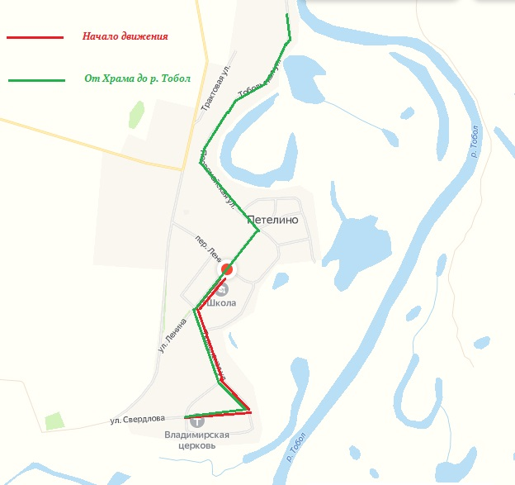
Фотоматериал | 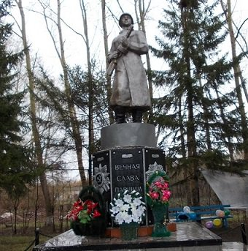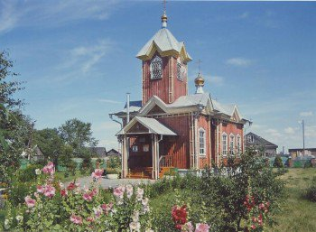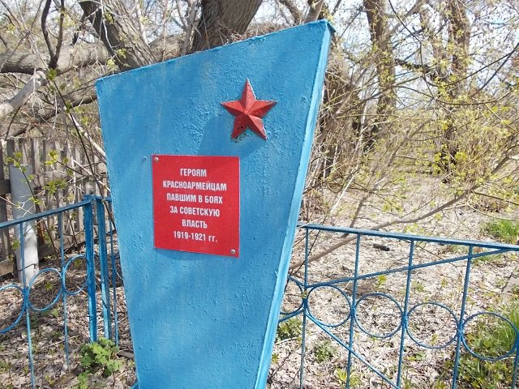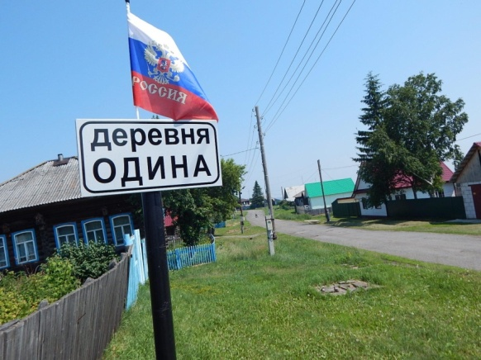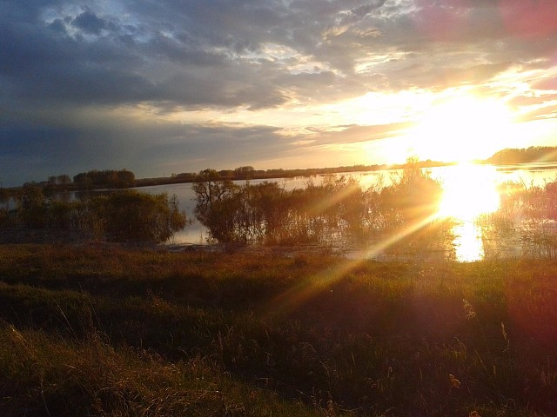
Перемещение по маршруту
  Участки (этапы) перемещения по маршруту | Места остановок | Объект показа | Продолжительность осмотра | Основное содержание информации | Указания по организации
  Памятник землякам, павшим в годы ВОВ | Остановка у Памятника | Мемориал | 15 минут | Рассказ о мемориале. Как он появился. Чьи фамилии на памятнике | Остановка у монумента, прослушивание рассказа экскурсовода, фото.
  Свято-Владимирский храм | Посещение территории храма | храм | 30 минут | Рассказ о храме. История возрождения. | Посещение территории храма, прослушивание рассказа экскурсовода, фото
  Братская могила героев красноармейцев павших в боях за Советскую власть | Остановка у Памятника | Памятник | 10 минут | Рассказ о Памятнике, как он появился, об исторической ценности | Остановка у монумента, прослушивание рассказа экскурсовода, фото.
  Историческая граница деревень Петелино и Одина | Остановка у указателя | Указатель | 10 минут | Рассказ об истории соединения деревень, о жителях. | Остановка у указателя , прослушивание рассказа экскурсовода, фото.
  Берег реки Тобол | Остановка на берегу реки Тобол | Берег реки Тобол | 45 минут | Рассказ о реке Тобол и её притоках на территории села Петелино | Поход к реке, пикник, фото
Ссылки | https://disk.yandex.ru/d/KIEZ2DchXHiJJw

